# 1

赵欢柯： [Orbit Camera](https://catlikecoding.com/unity/tutorials/movement/orbit-camera/)的 4.2 Keeping the Near Plane Clear 关于相机碰撞处理逻辑，原理和代码懂了，那个图没看懂 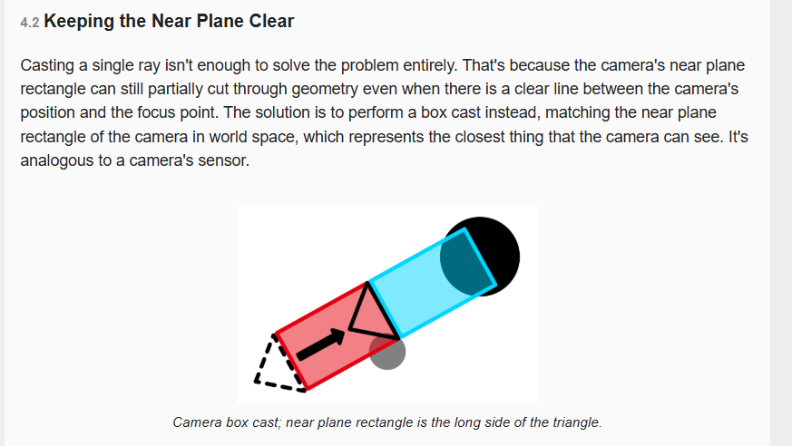

[Object Management](https://catlikecoding.com/unity/tutorials/object-management/)这一部分中，它的存档功能需要考虑很多版本差异的问题，我们实际开发中也会去考虑吗